Bac S 2018 Nouvelle Calédonie (5pts) Correction © http://labolycee.org
EXERCICE III. CONTRÔLE DU DIOXYDE DE CARBONE DANS L’EAU D’UN AQUARIUM

1. Du dioxyde de carbone dans un aquarium
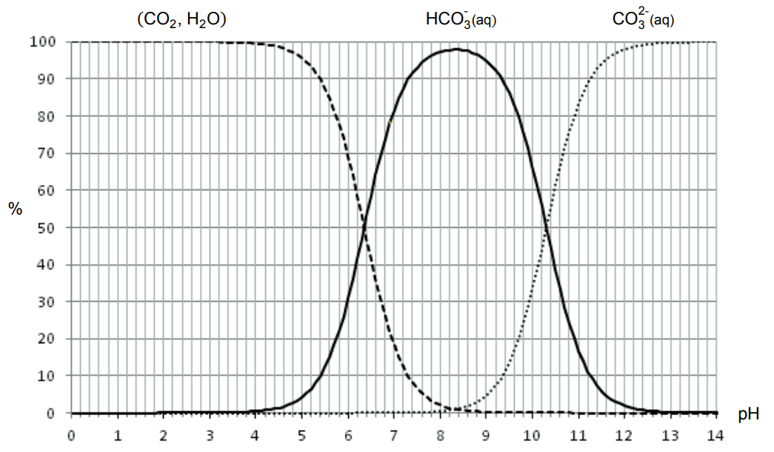
1.1. D’après la relation , si [base] = [acide] alors pH = pK_{A} + log (1),
soit pH = pK_{A}.
pK_{A1}
pK_{A2}

Sur le diagramme de distribution des espèces, lorsqu’il y a autant de la forme acide que de la forme base du couple considéré, les courbes correspondantes se croisent à 50% et on peut déterminer graphiquement la valeur du du couple considéré en lisant l’abscisse du point d’ordonnée 50%.

Graphiquement, on trouve pK_{A1} = 6,4 et pK_{A2} = 10,3.
1.2.

1.3. Le pH initial de l’eau étant 7,4, c’est l’espèce qui prédomine. Si on ajoute du dioxyde de carbone, on augmente la concentration en (qui va probablement devenir l’espèce prédominante si on en rajoute assez) et donc le pH diminue.
AUTRE MÉTHODE :
En rajoutant du dioxyde de carbone dans l’eau, celui-ci se dissout et forme l’espèce qui est un acide et va réagir avec l’eau et faire baisser le pH par formation d’ions : .

2. Contrôle du dioxyde de carbone dans l’eau d’un aquarium par titrage
Burette graduée contenant la solution titrante d’acide chlorhydrique
C_{A} = 5,0 x 10⁻² mol.L^{–1}
Bécher contenant
V_{B} = 100,0 mL d’eau de l’aquarium
pH-mètre
Sonde pH-métrique
Agitateur magnétique
2.1.

2.2. Le pH de l’eau de l’aquarium correspond au pH avant ajout d’acide chlorhydrique, soit au pH pour un volume d’acide V_{A} = 0 mL. On lit pH_{i} = 7,4.
Utilisons le diagramme de prédominance de la question 1.2.

pH_{i} = 7,4
pH_{E} =4,4

Ainsi HCO₃– est l’espèce prédominante dans l’eau de l’aquarium.

Le pH à l’équivalence est déterminé par lecture graphique en utilisant la méthode des tangentes.
Vidéo à voir http://acver.fr/tangentes . On lit pH_{E} = 4,4. Le diagramme ci-dessus permet d’affirmer qu’à un tel pH c’est CO₂,H₂O qui prédomine.
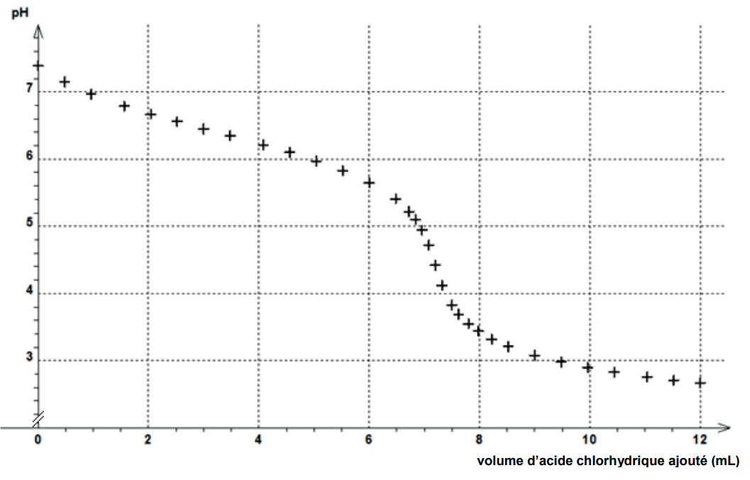
pH_{E} =4,4
pH_{i} = 7,4
Rq : il était également possible de répondre en utilisant le diagramme de distribution à la place du diagramme de prédominance.

2.3. , qui prédomine initialement, se transforme en ; l’équation de la réaction support de titrage est donc : .
(étant un acide, il transfère un proton H⁺ vers qui se comporte comme une base ici)
2.4. À l’équivalence, le réactif titré et le réactif titrant ont été introduits dans les proportions stœchiométriques de l’équation de titrage : .
(en notant C_{A} la concentration de l’acide chlorhydrique)
on obtient
2.5. D’après l’énoncé :
La concentration massique en dans l’eau de l’aquarium (pH=7,4) est donc :
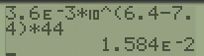
.

2.6. et on a établi que le pH de l’eau était égal à 7,4. D’après le tableau de l’énoncé, ces valeurs correspondent à des conditions optimales pour les plantes et les poissons.
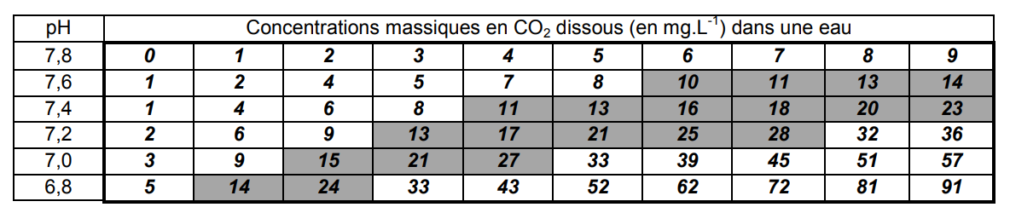

Compétences exigibles ou attendues :
En noir : officiel (Au B.O.)
En italique : officieux (au regard des sujets de bac depuis 2013)

Connaitre et exploiter la relation
Identifier l’espèce prédominante d’un couple acide/base connaissant le pH du milieu et le pK_{A} du couple (cas d’un amphotère ici).
Calculer le pH d’une solution aqueuse d’acide fort de concentration usuelle.
En référence à une solution d’acide fort, savoir que pH > - log C_{ACIDE} pour une solution d’acide faible.
Savoir schématiser un dispositif de titrage direct (pH-métrique, conductimétrique ou colorimétrique).
Établir l’équation de la réaction support de titrage à partir d’un protocole expérimental.
Définir l’équivalence d’un titrage et en déduire la relation à l’équivalence.
Savoir repérer précisément l’équivalence dans un titrage pH-métrique.
Pratiquer une démarche expérimentale pour déterminer la concentration d’une espèce chimique par titrage par le suivi d’une grandeur physique dans le domaine du contrôle de la qualité.

